**2024-2025 оқу жылындағы көркем еңбек, музыка, дене шынықтыру тәрбиесі және АӘД апталығының есебі**

Міндеті: оқушылардың көркем еңбек, музыка , дене шынықтыру және АӘ және ТД сабақтарына деген қызығушылығын арттыру;

* Білім денгейін арттыру,
* Өз денсаулығына деген ұқыпты қатынасты тәрбиелеу;
* Оқушылардың шығармашылық белсенділігін қалыптастыру;

**Мектепте 2024 -жылдың 14-21 қазан аралығында *«Мәңгілік елдің - өнерлі ұрпақтары»*** **тақырыбында   көркем еңбек,  музыка, дене шынықтыру , АӘД апталығы өтті.**

***«Мәңгілік елдің - өнерлі ұрпақтары»*** апталық жоспарының кестесі

|  |  |  |  |  |  |  |
| --- | --- | --- | --- | --- | --- | --- |
| № | Апталықтың жұмыс тақырыбы | Өткізілу формасы | Пәннің аты | Мерзімі | Сыныбы | Жауапты мұғалім |
| 1 | «***Мәңгілік елдің - өнерлі ұрпақтары***» апталық жоспарын талдап, бекіту |  | Көркем еңбек,бейнелеу өнері  Музыка,  Дене шынықтыру  Алғашқы әскери және технологиялық  дайындық | 14.10.2024ж |  | ӘБЖ Тұрғанбай Ж.  Бірлестік мүшелері. |
| 2 | Апталықтың ашылуы | Апталықтың ашылуы | Музыка  пәні | 15.10.2024ж | 3,4,5,6 сынып оқушыларынан ұйымдастырылған  «Ноталар шеруі»  Андрей Пряжников Детский песня «Бим Бом» | Болысбекова Б.А |
| 3. | «Ұлттық ойын -ұлттық мұра» атты Ұлттық ойындар  Тоғыз құмалақ | Сыныптан тыс іс-шара | Дене шынықтыру | 15.10.2024ж | 8-сыныптар | Тоғанбай А. |
| 4 | Көңілді старт | Сыныптан тыс іс-шара | Дене шынықтыру | 16.10.2024ж | 6-сыныптар | Байсалбаев Қ. |
| 5 | «Күш бірлікте» әскери патриоттық сайыс | Сыныптан тыс іс-шара | АӘД | 16.10.2024ж | 10-11- сыныптар | Муратбай М. |
|  | Топтағы негізгі жұмыстар.Футбол. Допты ауада тебу әдісі | Сыныптан тыс | Дене шынықтыру | 17.10.2024ж | 4- сынып | Ешеев А |
| 5 | Стол тенисінің тактикалары | Сыныптан тыс | Дене шынықтыру | 17.10.2024ж | 11 - сынып | Есібаев Т |
| 6 | Баскетбол элементтері бар ойындар.( допты торға тастау әдісі) | Сыныптан тыс | Дене шынықтыру | 18.10.2024ж | 4 -сынып | Адырбаев Б |
| 7 | «Ал қанекей қыздар!» сайысы | Сыныптан тыс іс-шара | Көркем еңбек | 18.10.2024ж | 6-7 сыныптар арасында | Накысбек А.  Тұрғанбай Ж. |
| 8 | «Күз мереке, күз береке» жәрмеңкесі | Жәрмеңке | Көркем еңбек | 21.10.2024ж | 8-9  сыныптар | Сынып жетекшілер. |
|  |  | Апталықтың жабылуы |  | 21.10.2024ж |  | Бірлестік мүшелері |

Жоспар бойынша 14-қараша үлкен үзілісте Эстетика пән бірлестігінің жетекшісі Тұрғанбай Ж., 14-21 қараша аралығында Эстетика пән бірлестігінің апталығының өткізілетінін хабарлап айтты. Музыка пінінің мұғалімі Болысбекова Б. А апталықтың ашылуын ұйымдастырды. Мектеп әкімшілігі және ұстаздары қатысты.

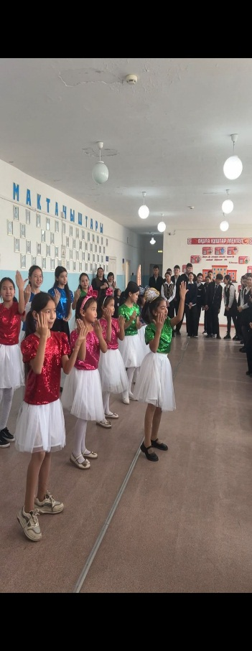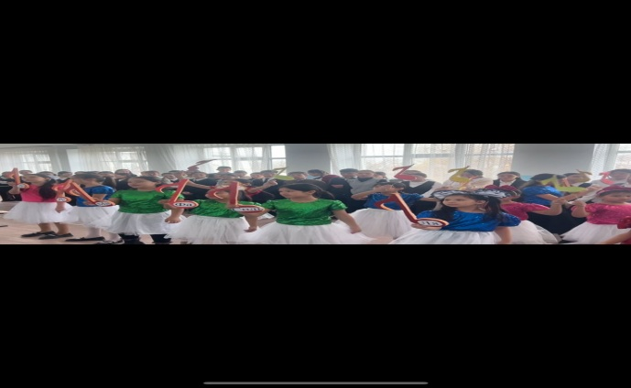

Келесі кезекте 15-қазан да қоңырау кезінде Тоғанбай А. «Ұлттық ойын -ұлттық мұра» атты Ұлттық ойындар оның ішінде Тоғыз құмалақтан жарыстар өткізді.

. 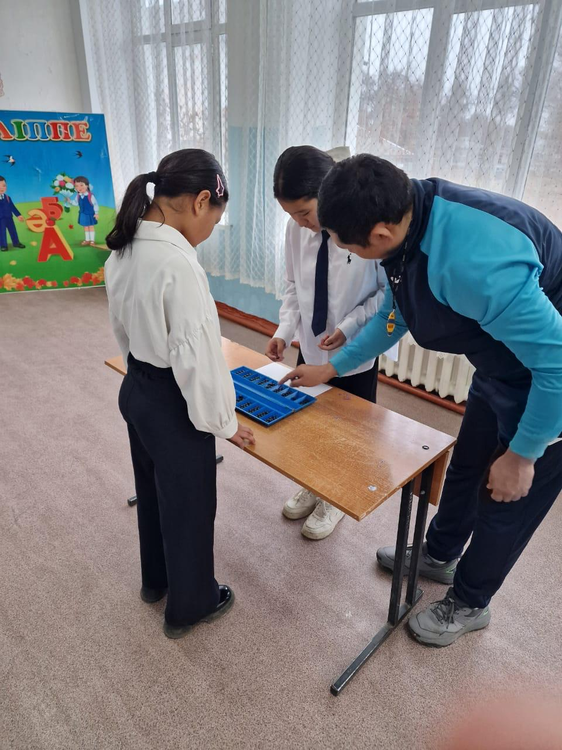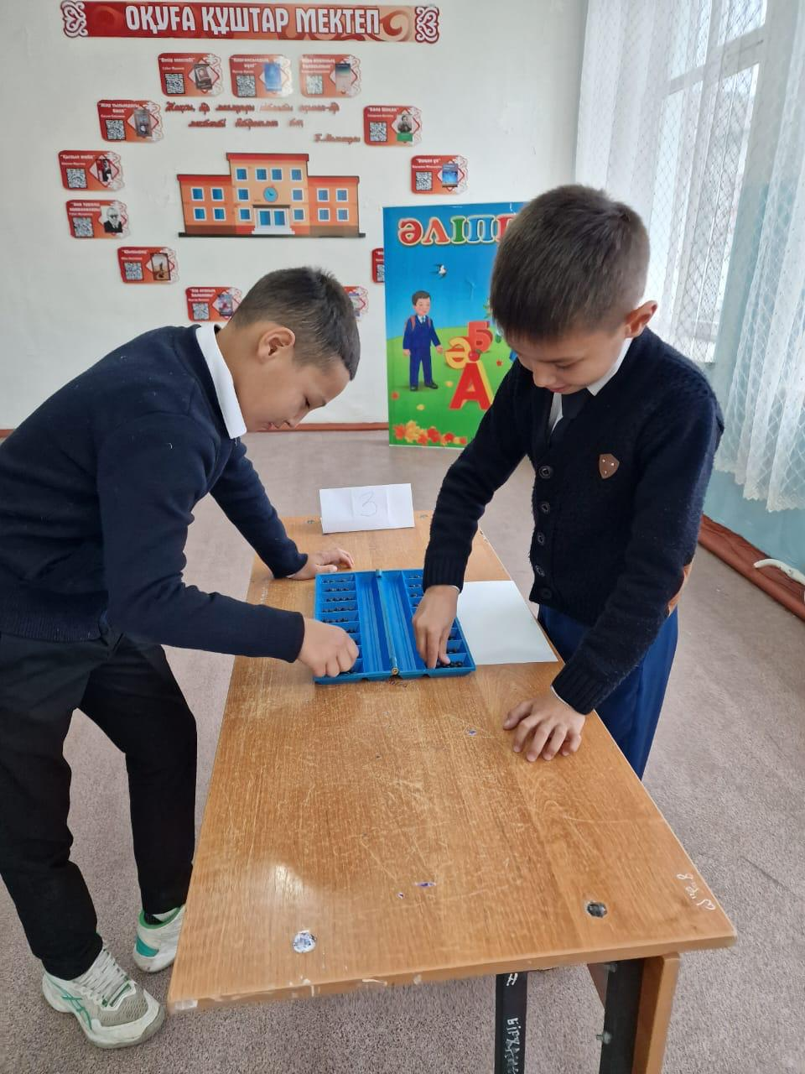

Жоспар бойынша 16-қазан Байсалбаев Қ. 6-сыныптар арасында «Көңілді старт» эстафеталық іс-шарасын өткізді. ДӘІЖО Арғымбай М., бірлестік ұстаздары қатысты.

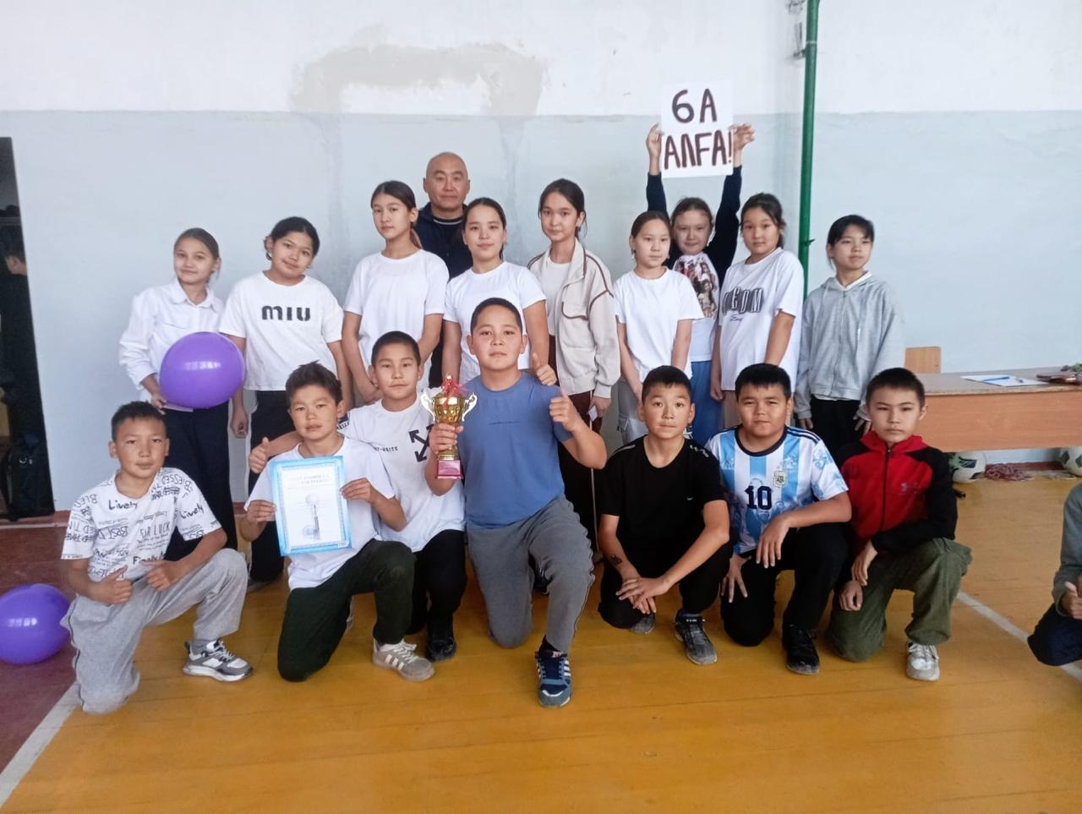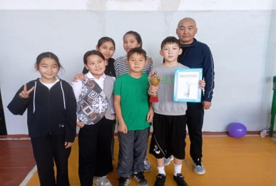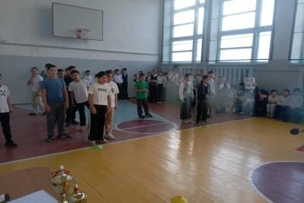

Муратбай М. 16-қазан да «Күш бірлікте» әскери патриоттық сайыс-сабақ өтті. Сабаққа Мектеп директоры А.Ж.Салимбаева, ТІЖО Шайбаева М., Мектеп әлеуметтік педогогы Нургожаева А. Қатысты.

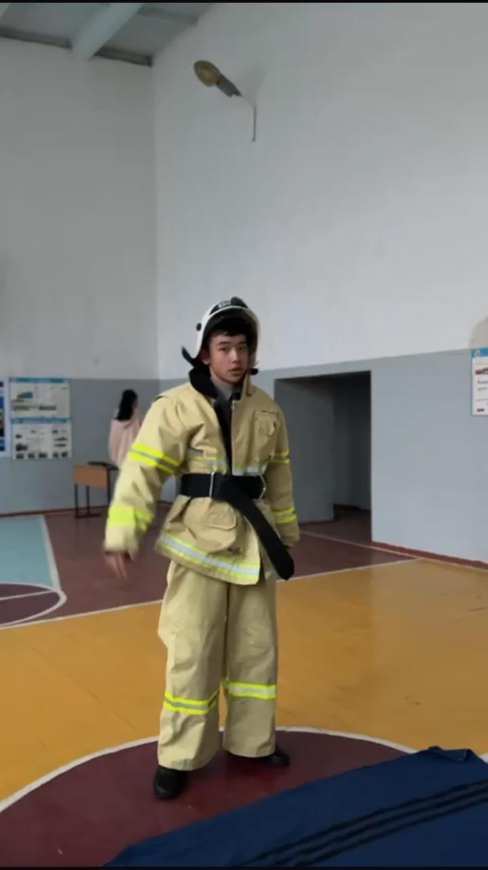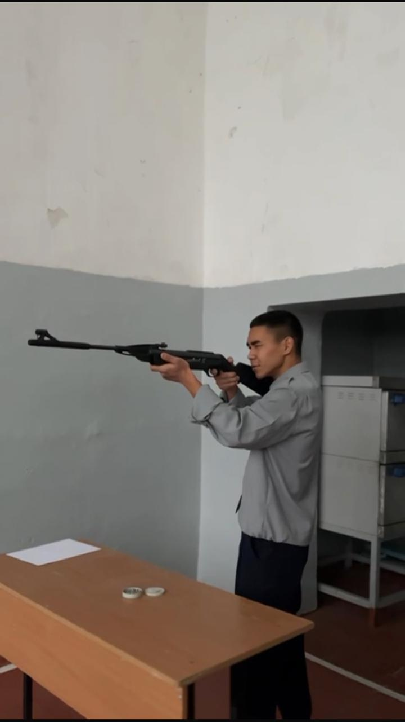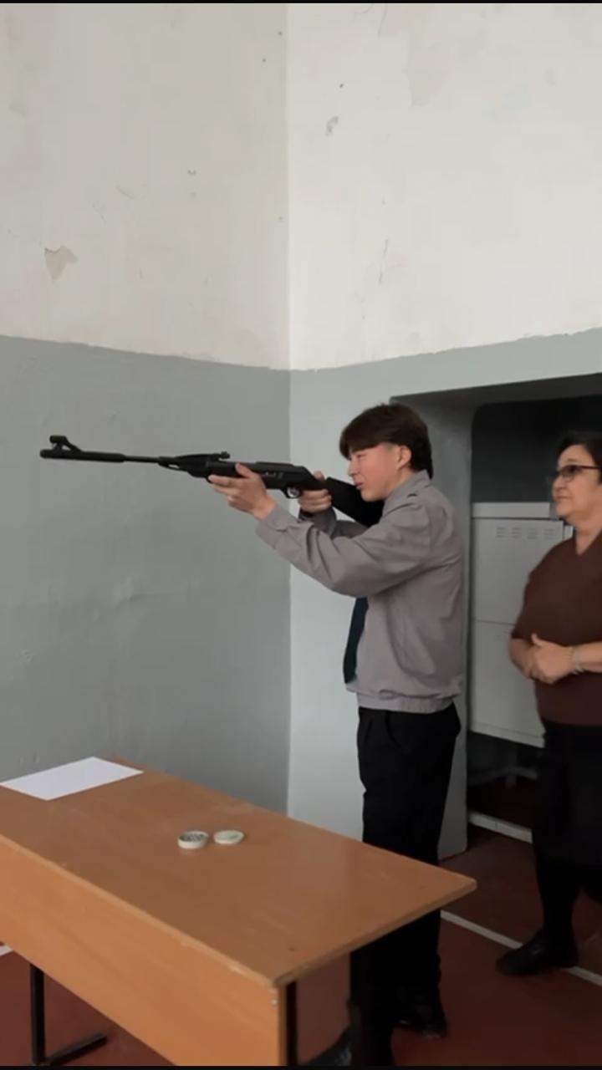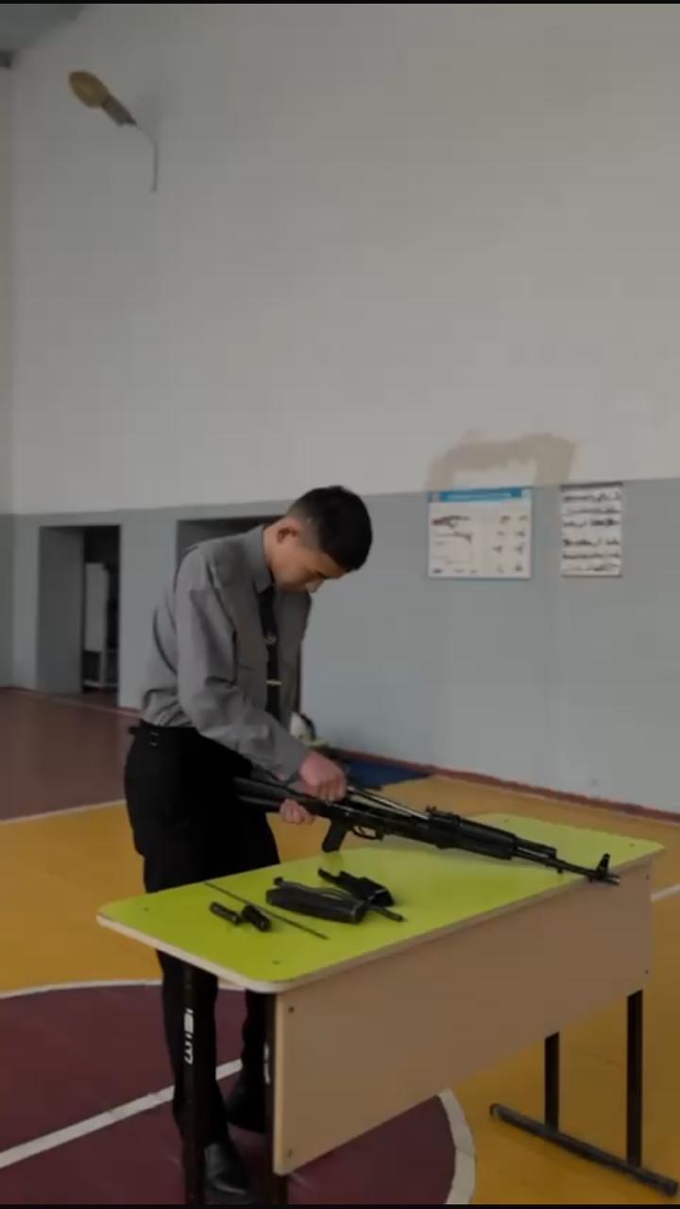

Көркем еңбек пәнінің мұғалімдері Накысбек А.. Тұрғанбай Ж., 18-қазан күні 6-7 сыныптар арасында «Ал, қанекей қыздар!» атты сайыс өткізді. Қыздар белсене қатысып, берілген тапсырмаларды орындап, әр-түрлі номинация бойынша алғыс хаттармен марапатталды. Бастауш сынып мұғалімі Мейрамбек С., ағылшын тілі пәні мұғалімі Сейтбекова Т., орыс тілі пәнінің мұғалімі Талқанбаева Г., әділ-қазы алқасы болды.

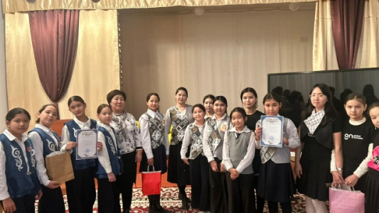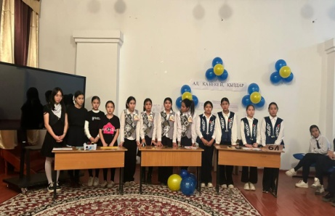

17 қазан күні дене шынықтыру пән мұғалімдері Ешеев А., Адырбаев Б., Есыбаев Т. , ұстаздар арасында эстафеталық ойындар ұйымдастырды. Ұлттық ойын арқан тартыс, тир ату, доп лақтыру т.б ойындар ойнатылды. Жеңімпаз команда марапатталды.

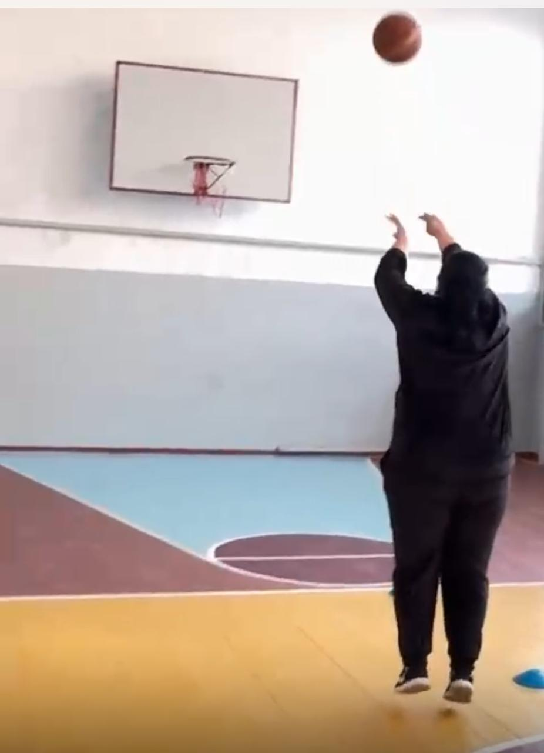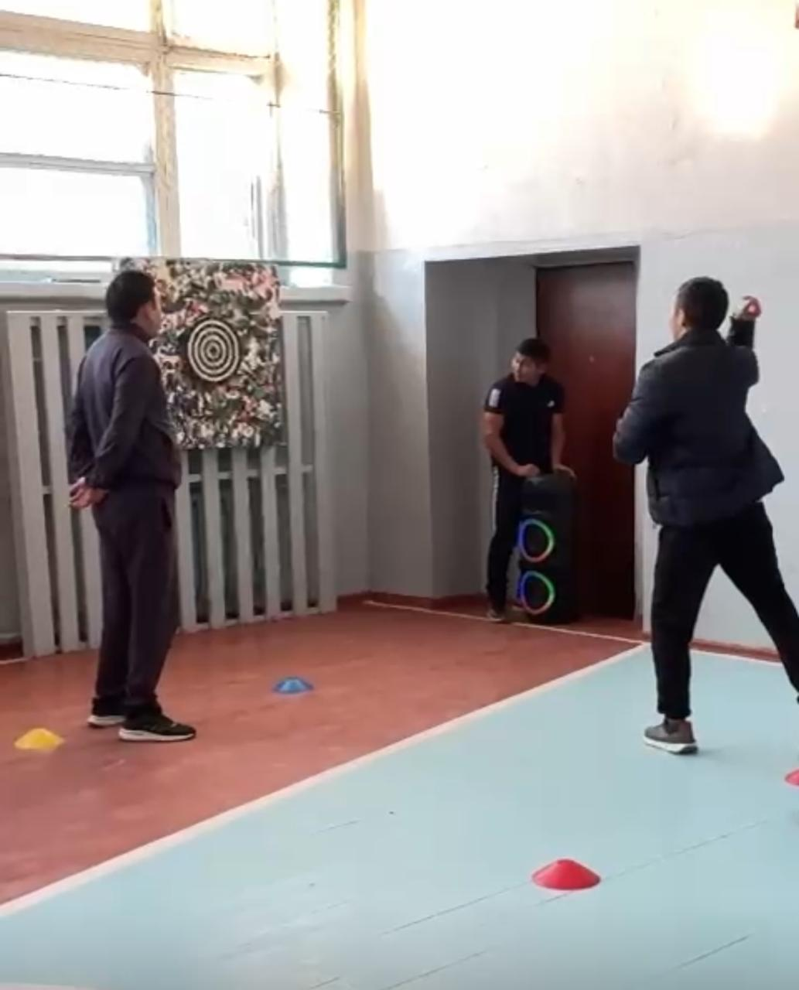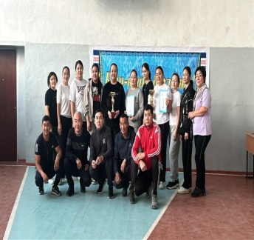

8-9 сыныптар арасында «Күз мереке, күз береке» жәрмеңкесі өткізілді.

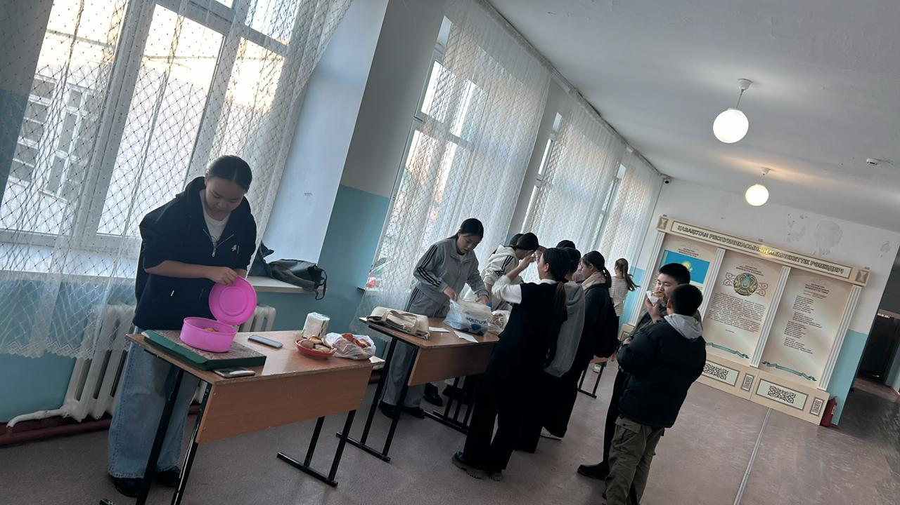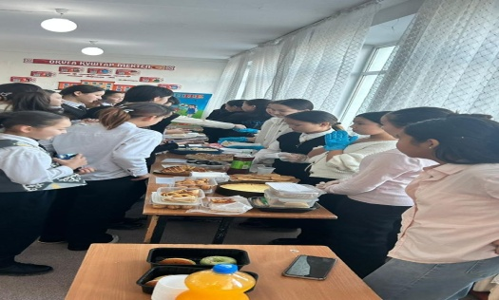

21-қазан күні үлкен үзілісте Эстетика пән бірлестігінің жетекшісі Тұрғанбай Ж., апталықтың қорытындысын хабарлап, апталыққа қатысқан сыныптар және оқушыларды марапаттады.

**Бірлестік жетекшісі Ж.Е.Тұрғанбай**